Россия Федерациязындағы  Хакас Республика  Муниципальнай пÿдiстiн устағ-пастаа  Саяногорск город | 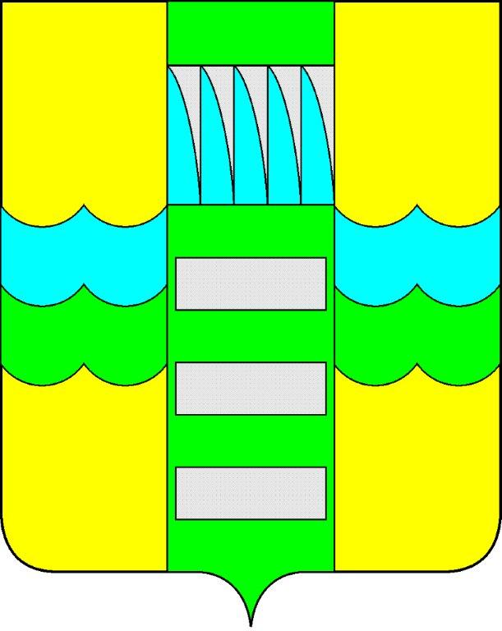 | Республика Хакасия в составе  Российской Федерации  Администрация муниципального образования  город Саяногорск

ПОСТАНОВЛЕНИЕ

от 28.05.2014г. № 668

О поощрении

На основании постановления Главы муниципального образования город Саяногорск № 248 от 21.02.2011г. «О Почетной грамоте Главы муниципального образования г. Саяногорск», протокола № 61 от 26.05.2014г. заседания комиссии по награждению Почетной грамотой Главы муниципального образования город Саяногорск, руководствуясь ст. 30, 32 Устава муниципального образования город Саяногорск, утвержденного решением Саяногорского городского Совета депутатов от 31.05.2005г. № 35,

П О С Т А Н О В Л Я Ю:

1. Наградить Почетной грамотой Главы муниципального образования город Саяногорск за многолетний добросовестный труд на благо муниципального образования город Саяногорск, образцовое выполнение своих должностных обязанностей и в связи с выходом на пенсию
инженера (оперативного дежурного) Управления по делам гражданской обороны и чрезвычайным ситуациям Администрации муниципального образования город Саяногорск Козлова Николая Алексеевича.
2.Информационно-аналитическому отделу Администрации муниципального образования город Саяногорск (Михалева Е.Ю.) подготовить почетные грамоты и опубликовать настоящее постановление в средствах массовой информации и разместить на официальном сайте Администрации муниципального образования город Саяногорск.
- Контроль над исполнением настоящего постановления возложить на управляющего делами Администрации муниципального образования город Саяногорск (Клундук В.П.)

Глава муниципального образования  город Саяногорск | Л.М. Быков

